WAD

WEB APPLICATION DOCUMENT

<A SER DEFINIDO>

Autores: Felipe Martins Moura

Gabriel Gallo Menequini Coutinho

Guilherme Jesus Moura

Guilherme Novaes Lima

Isabela Amado da Rocha

Thomaz Klifson Falcao Barboza

Vivian Midori Shibata

Data de criação:10/10/22

**Controle do Documento**

**Histórico de revisões**

| Histórico de revisões | | | |
| --- | --- | --- | --- |
| Data | Autor | Versão | Resumo |
| 10/10/22 | Gabriel Gallo Menequini Coutinho  Guilherme Jesus Moura  Guilherme Novaes Lima  Isabela Amado da Rocha  Thomaz Klifson Falcao Barboza  Vivian Midori Shibata | 0.0.1 | Revisão dos tópicos do WAD |
| 17/10/22 | Vivian Midori Shibata | 0.0.2 | Preenchimento parcial do tópico 1 |
| 18/10/22 | Guilherme Novaes Lima  Felipe Martins Moura | 0.0.3 | Preenchimento parcial do tópico 2.1 |
| 19/10/22 | Guilherme Novaes Lima  Felipe Martins Moura | 0.0.4 | Finalização dos artefatos da sprint 1 |
| 21/10/22 | Vivian Shibata | 0.0.5 | Correção dos artefatos da sprint 1 |

**Sumário**

Visão Geral do Projeto

Parceiro de Negócios

O Problema

Objetivos

Objetivos gerais

Objetivos específicos

Descritivo da Solução

Partes Interessadas

Análise do Problema

Análise da Indústria

Análise do cenário: Matriz SWOT

Proposta de Valor: Value Proposition Canvas

Matriz de Risco

Requisitos do Sistema

Persona

Histórias dos usuários (user stories)

Arquitetura do Sistema

Módulos do Sistema e Visão Geral (Big Picture)

Tecnologias Utilizadas

UX e UI Design

Wireframe

Design de Interface - Guia de Estilos

Projeto de Banco de Dados

Modelo Conceitual

Modelo Lógico

Testes de Software

Teste de Usabilidade

Referências

Apêndice

# **Visão Geral do Projeto**

## Parceiro de Negócios

Desde 1979 no mercado imobiliário, a MRV é a maior construtora da América Latina e a maior construtora de imóveis do país para a classe média e média baixa, que oferece casas e apartamentos em mais de 160 cidades do Brasil. Ao longo de sua existência, a empresa sempre esteve sintonizada com o mercado e suas melhores práticas, além de priorizar sempre as necessidades de seus clientes. Assim, a MRV conquistou duas importantes certificações em 2014: a ISO 14.001, que estabelece padrões rigorosos na gestão de meio ambiente e a OHSAS 18.001, que estabelece padrões rígidos na gestão de segurança e saúde das empresas.

## O Problema

No problema proposto, pode se identificar duas adversidades: a primeira é a escassez de mão de obra nos canteiros, algo relatado por todo o setor da construção civil, e a segunda é a contratação manual e lenta de empreiteiros devido a todas as particularidades de uma empresa que atua em todo o território nacional.

## Objetivos

### Objetivos gerais

O principal objetivo do projeto é facilitar o processo de contratação entre empreiteiras e a construtora MRV, bem como facilitar o contato dessas empreiteiras com a mão de obra local, durante o período da realização das obras. Em suma, o projeto é uma plataforma com o objetivo de automatizar a contratação dos colaboradores da MRV.

### Objetivos específicos

* Criar um sistema com um design simples, intuitivo e de fácil utilização, visto que nosso cliente relatou que os futuros usuários têm dificuldade com tecnologia.
* Criar uma tela com todas as obras da cidade
* Criar um sistema para submeter os documentos e mandá-los para os recrutadores
* Divulgar oportunidades de trabalho dentro de cada obra para prestadores de serviços locais
* Detalhar em cada post as necessidades da construtora e das empreiteiras
* Sequenciar os profissionais de acordo com a demanda de cada obra,
* Padronizar e informar os preços de cada oportunidade de trabalho
* Automatizar e padronizar o processo de contratação de colaboradores
* Classificar cada profissional de acordo com a sua especialidade e tempo de experiência
* Classificar cada obra de acordo sua complexidade (residência, prédio, escola, conjunto habitacional, shopping, etc)

## Descritivo da Solução

Um site que viabiliza e facilita o processo de contratação de pedreiros, empreiteiros e gerentes de obras, conectando as suas necessidades/pedidos com as pessoas qualificadas para o trabalho. As principais funcionalidades são: sistema de vagas para trabalho, sistema de avaliação contínua do trabalho realizado, sistema de aquisição de moeda na aplicação, busca de vagas por localidade, funcionalidade para captura de experiências, qualificações e portfólio e sistema de cadastro dos interessados. Para facilitar a usabilidade do produto, ícones foram colocados para representar as funcionalidades, há também um sistema de avaliação de performance por meio de perguntas e classificação por estrelas.

## Partes Interessadas

Natália Santos do Valle - Líder do projeto

Reinaldo Augusto Domingues Sima - Líder do projeto

Vinicius Gallo - Líder técnico

Tayane Malaquias - Líder de negócios

Raphael Lafetá - Líder executivo [Onboarding Executivo]

Empreiteiros (Prospects)

Setor de Produção

Setor de Desenvolvimento Humano

Setor de Jurídico / Compliance

Setor de TI

Setor de Marketing da Companhia

Parcerias com escolas técnicas (e.g. SENAI) e federações de indústrias (e.g. FIEMG)

# Análise do Problema

## Análise da Indústria

Fundada em 1979, a MRV é uma construtora e incorporadora que atua em diversos segmentos do mercado imobiliário em mais de 160 cidades no país, com atuações no exterior. Seu foco no Brasil é moradia popular, ou seja, moradias que atendem ao Programa Minha Casa Minha Vida (MCMV). Além disso, a empresa é líder de mercado e tem uma linha de produtos padronizados. Atualmente, os seus principais concorrentes são a “Cury Construtora e Incorporadora”, “Direcional Engenharia”, “Grupo Pacaembu” e “CASAALTA Construções”.

“A incorporação imobiliária é o nome do [processo](http://documentosjuridicos.com.br/negocios/gestao/5-dicas-para-desenhar-processos/) por meio do qual um prédio que será construído é incorporado ao terreno. Esse terreno geralmente pertence a um terceiro, que é pago por isso — muitas vezes recebendo unidades autônomas (apartamentos) que farão parte do prédio.”

Redação Lopes (17/07/2019)

Nesse processo de incorporação existem algumas etapas como a legalização/aprovação, lançamento do empreendimento e construção. Para fazer a construção, a MRV busca financiamento na Caixa Econômica Federal. Esse capital financia a obra para a MRV e para outros incorporadores. Após a entrega do empreendimento, que leva aproximadamente 5 anos após o início da aprovação do projeto, a MRV entrega o “Habite-se” aos seus clientes, que, por sua vez, assumem as dívidas com a Caixa Econômica Federal.

A indústria de habitação é um mercado bem antigo e tradicional. Sendo assim, a análise será dividida em 5 forças, as forças de Porter: Concorrência, fornecedores, substitutos, clientes e barreiras de entrada. Assim, a lucratividade do setor se tornará mais compreensível.

Segue abaixo uma matriz de valor para melhor visualização do posicionamento da MRV perante o mercado.

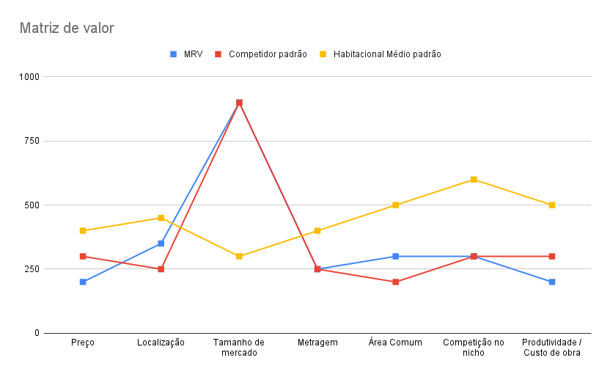

Como podemos ver pela matriz, a MRV traz uma proposta valorosa em aspectos de preço, localização e área comum aos seus clientes. Por ser um mercado com alto número de consumidores, essa entrega de valor, aliada a um modelo construtivo rápido e eficiente, faz com que a MRV consiga uma lucratividade maior: Pagando menos na obra e vendendo por um preço aceitável.

Olhando pela força de fornecedores, os principais contribuintes são as casas de material de construção, aço e concreto, empreiteiros, mão de obra (pedreiros, serventes etc). Como a MRV tem um alto grau de seletividade dos seus fornecedores, prezando pela qualidade do trabalho, a procura de mão-de-obra se torna mais árdua, o que pode prejudicar seu lucro. Por outro lado, essa seleção melhora a eficiência da empresa nos canteiros. Em compensação, por ser líder de mercado, a MRV tem grande volume de compra e pode barganhar em muitas compras.

Os clientes da MRV são, em sua maioria, indivíduos com baixa renda que procuram um imóvel. Logo, o tamanho do mercado é muito grande e existem vários concorrentes, sendo assim o comprador tem sempre diversas opções. Desse modo, a MRV deve se enquadrar de acordo com o mercado para oferecer as melhores condições.

Algumas propostas podem atuar como substitutos para os serviços da empresa, entre elas estão o aluguel, a moradia compartilhada (familiar e amigos) e a compra de um terreno para construção própria. Por esses substitutos não atenderem aos padrões da MRV, eles não representam um risco para a lucratividade da empresa.

Por ser um mercado muito tradicional e com elevados investimentos, as barreiras de entrada são grandes. Além desses fatores, é importante ressaltar também que existe uma grande dependência com a Caixa Econômica Federal (o que cria grandes entraves burocráticos), que o mercado é instável e que a credibilidade da marca é imprescindível na venda de imóveis, o que dificulta ainda mais a entrada de novos concorrentes no mercado em questão.

## Análise do cenário: Matriz SWOT

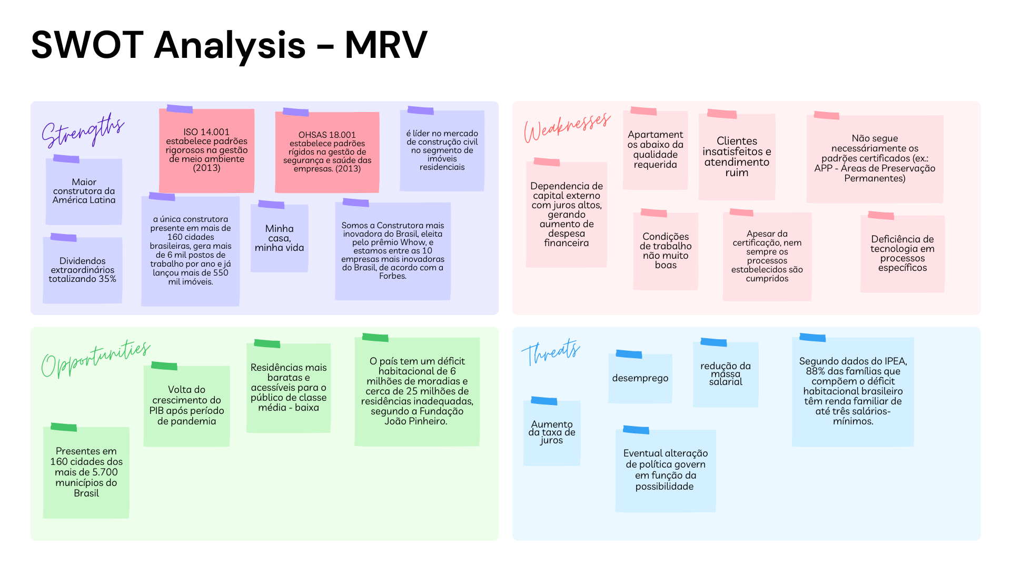

## Proposta de Valor: Value Proposition Canvas

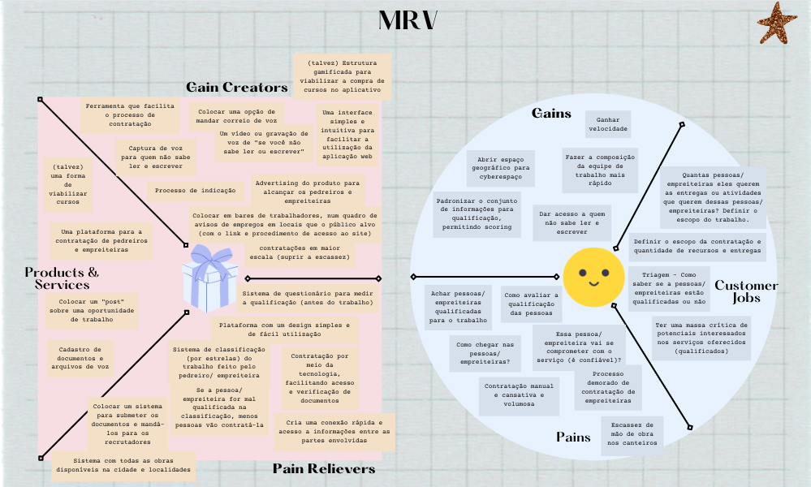

## Matriz de Risco

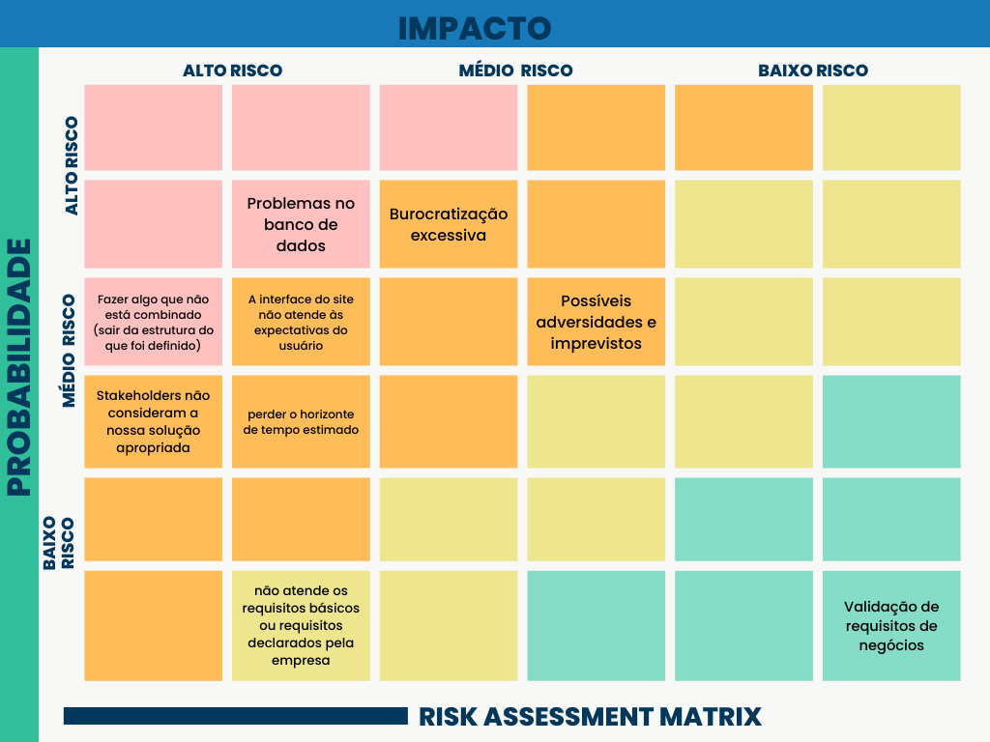

(A matriz está por enquanto incompleta devido a falta de informações e conhecimento por estar no começo do projeto)

# Requisitos **do** Sistema

## Persona

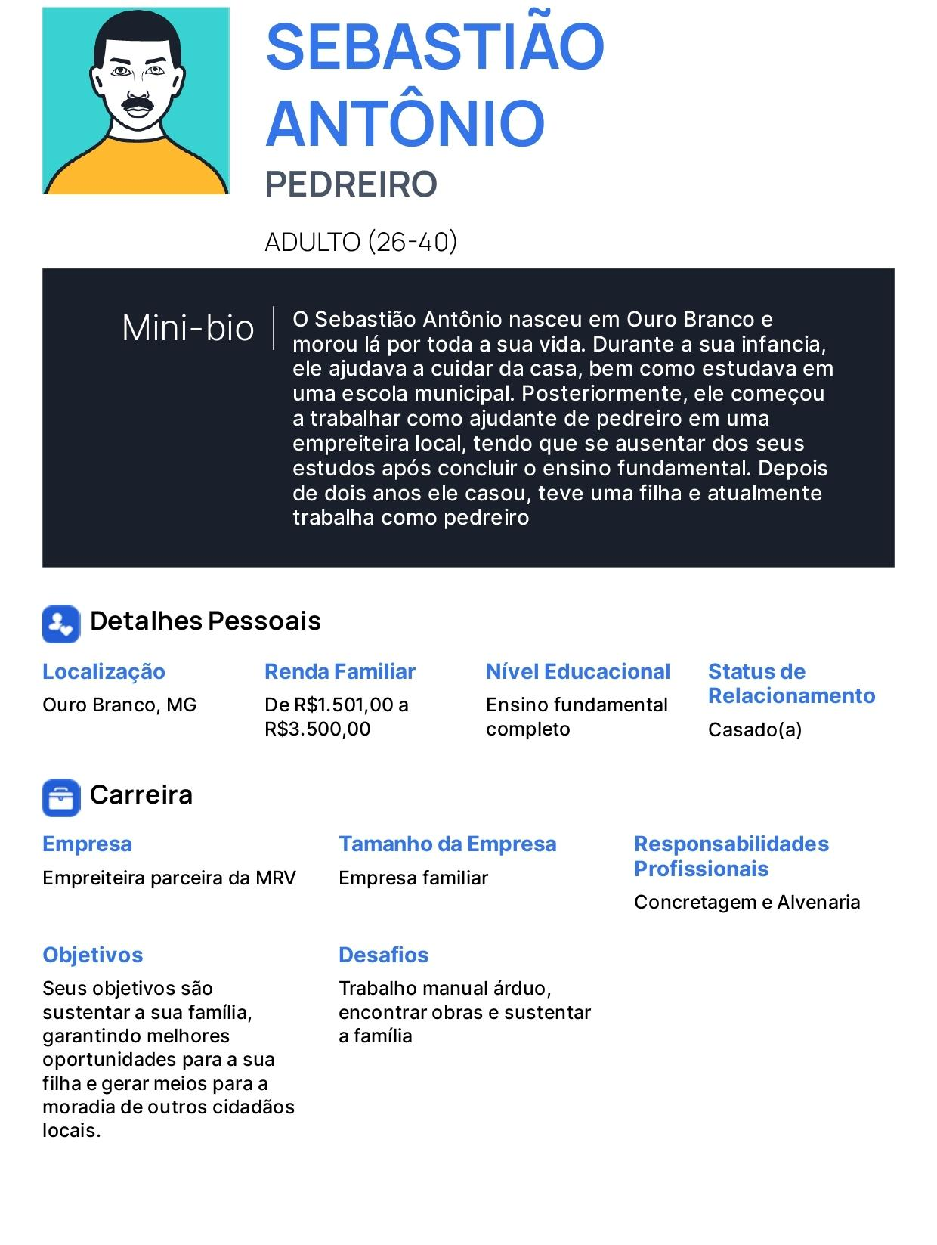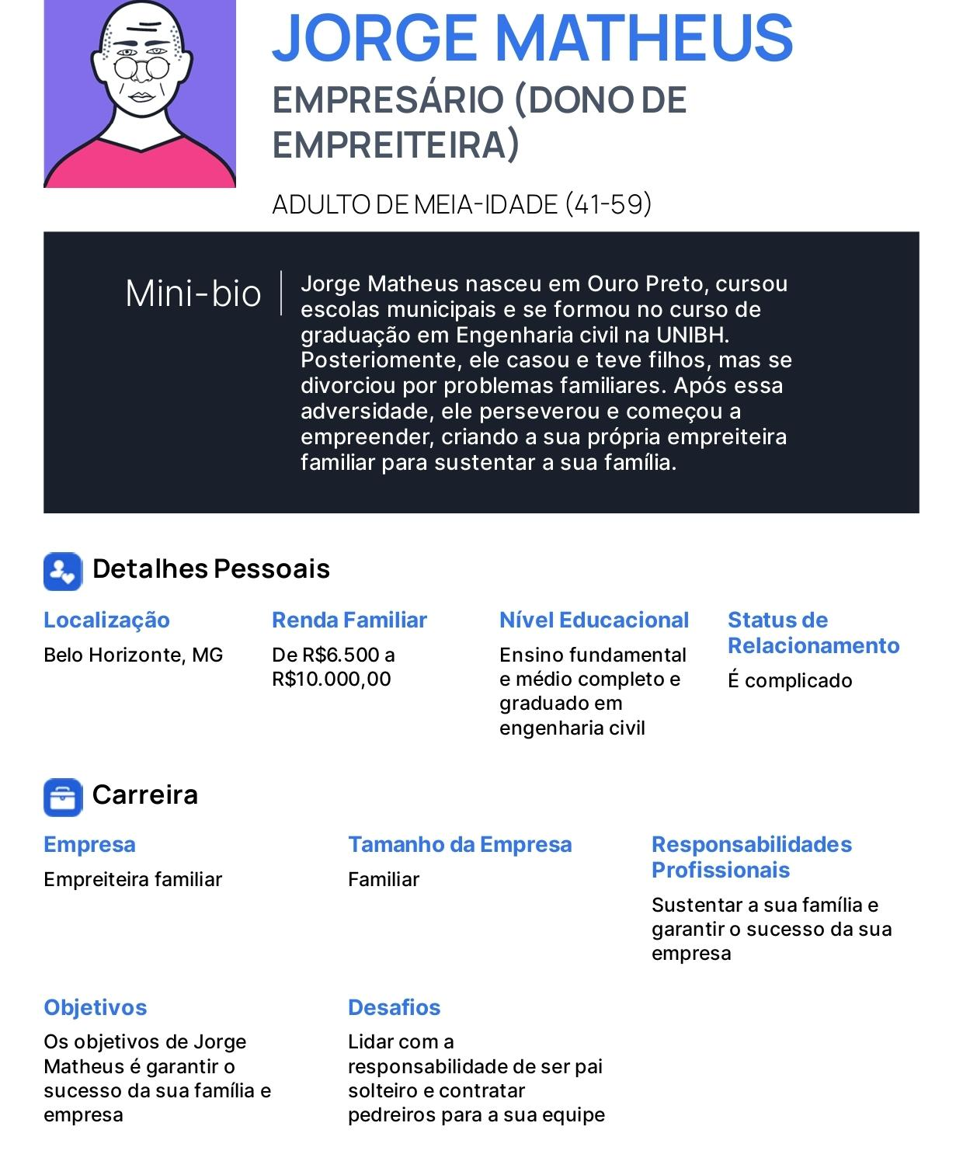

## Histórias dos usuários (user stories)

1)Eu como usuário quero acessar a plataforma para ver as ofertas de emprego

2)Eu como usuário quero conteúdos educativos para aprender

3)Eu como MRV quero cadastrar oportunidades de empregos e serviços para conseguir mão de obra para meu empreendimento

4)Eu como MRV quero avaliar empresas, para ter uma base de dados sobre a qualidade de serviços dos meus parceiro

5)Eu como MRV quero receber documentos para centralizar tarefas e facilitar análises

6)Eu como MRV quero analisar o histórico de contratações p/ otimizar minhas escolhas

7)Eu como usuário posso tirar dúvidas para melhorar minha experiência

8)Eu como usuário quero me candidatar a oportunidades e conseguir emprego

9)Eu como MRV quero entrar em contato com os usuário para finalizar contratação ou tirar dúvidas

# Arquitetura do Sistema

## Módulos do Sistema e Visão Geral (Big Picture)

Diagrama representando hardware e software.

Mapa ou organograma com os módulos que existem no sistema.

Por exemplo, um portal principal, em seguida as áreas de acordo com perfil de acesso. Um painel administrativo para controle e gestão, por exemplo.

E tudo no servidor em nuvem, no nosso caso, Heroku.

Pode usar uma ferramenta do tipo x-mind, draw.io, etc.

## Tecnologias Utilizadas

Colocar em uma tabela as tecnologias utilizadas na aplicação especificando o que é, em que é utilizada no projeto e qual a versão.

# 

# UX e UI Design

Projeto das telas do sistema.

## Wireframe

https://github.com/2022M2T6-Inteli/Projeto1/tree/main/imagens/wireframes

## Design de Interface - Guia de Estilos

Refere-se ao design visual, cores, tipografia, imagens, logotipos, ou seja, os elementos visuais que compõem o produto.

Aqui você deve colocar o link para seu documento de guia de estilos

# 

# 

# Projeto de Banco de Dados

documento contendo diagrama de entidades e relacionamentos do banco de dados

## Modelo Conceitual

O modelo conceitual deve garantir uma conexão com a realidade. Os 4 tipos de conexões com a realidade são:

* conceitos
* atributos
* identificações
* associações

O Modelo Entidade-Relacionamento - MER

* entidades e tipos de entidades
* atributos e tipos de atributos
* relacionamentos e tipos de relacionamentos

## Modelo Lógico

# Testes de Software

## Teste de Usabilidade

Link ou imagem da tabela com dados organizados dos testes realizados

# 

# 

# **Referências**

Toda referência citada no texto deverá constar nessa seção, utilizando o padrão de normalização da ABNT). As citações devem ser confiáveis e relevantes para o trabalho. São imprescindíveis as citações dos sites de download das ferramentas utilizadas, bem como a citação de algum objeto, música, textura ou outros que não tenham sido produzidos pelo grupo, mas utilizados (mesmo no caso de licenças gratuitas, royalty free ou similares)

# <https://www.mrv.com.br/institucional/pt/a-mrv/historia>

# <https://www.mrv.com.br/institucional/pt/a-mrv/mrv-em-numeros>

# <https://www.mrv.com.br/inovacao>

# <https://consumidor.mppr.mp.br/2019/09/273/MP-processa-MRV-por-falhas-no-programa-Minha-Casa-Minha-Vida.html>

# <https://api.mziq.com/mzfilemanager/v2/d/4b56353d-d5d9-435f-bf63-dcbf0a6c25d5/e1035fdd-c4d1-4502-6d4d-a2b47d8a26bd?origin=1>

# <https://www.reclameaqui.com.br/mrv-engenharia/apenas-no-estado-de-sao-paulo-a-mrv-tem-55-mil-processos_NBkVp_vSq6-Nz3w2/>

# <https://api.mziq.com/mzfilemanager/v2/d/4b56353d-d5d9-435f-bf63-dcbf0a6c25d5/fdd45875-6766-888b-ea27-1481e60bf802?origin=1>

# <https://www.brasildefato.com.br/2021/05/24/com-historico-de-trabalho-escravo-mrv-adota-area-extrativista-sem-ouvir-comunidade>

# <https://www.alterconteudo.com.br/deficit-habitacional-no-brasil-alcanca-numeros-alarmantes/#:~:text=O%20pa%C3%ADs%20tem%20um%20d%C3%A9ficit,segundo%20a%20Funda%C3%A7%C3%A3o%20Jo%C3%A3o%20Pinheiro>.

<https://www.lopes.com.br/blog/mercado-imobiliario/incorporacao-imobiliaria-o-que-e/>

# **Apêndice**

Os apêndices representam informações adicionais que não caberiam no documento exposto acima, mas que são importantes por alguma razão específica do projeto.